Министерство образования Республики Беларусь

Учреждение образования

«Белорусский государственный университет информатики

и радиоэлектроники»

Специальность «Программная инженерия»

Кафедра инженерной психологии и эргономики

Учебная дисциплина «Основы алгоритмизации и программирования»

ОТЧЕТ

по лабораторной работе №3

«Циклические алгоритмы»

Вариант 1

Подготовил: Абакумов Г.Е.

Проверил: Усенко Ф.В.

Минск 2024

**Цель работы:** сформировать умения разрабатывать программы с использованием операторов выбора, цикла, передачи управления.

Задание: Дано натуральное n. Вычислить:

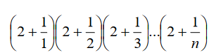

Вычислить сумму ряда с заданной степенью точности a:

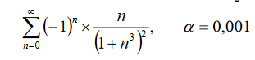

#include <iostream>

#include <cmath>

using namespace std;

double series_value(int n) {

return pow(-1, n) * n / pow((1 + pow(n, 3)), 2);

}

int main() {

int degree;

cout << "Enter exponent: " << endl;

cin >> degree;

double answer = 3;

for (double i = 2; i <= degree; i++) {

answer *= 2 + (1 / i);

}

if (degree > 0) cout << "Answer: " << answer << endl;

else cout << "Incorrect input";

//Вычислить сумму ряда с заданной степенью точности а

float a = 0.001f;

int n = 0;

double sum = 0;

double current, previous;

current = series_value(n);

sum += current;

n++;

do {

previous = current;

current = series_value(n);

sum += current;

n++;

} while (abs(current - previous) > a);

cout << "\n\n\n" << "Sum of series: " << sum;

system("pause>nul");

return 0;

}

Результат работы программы представлен на рисунке 1.

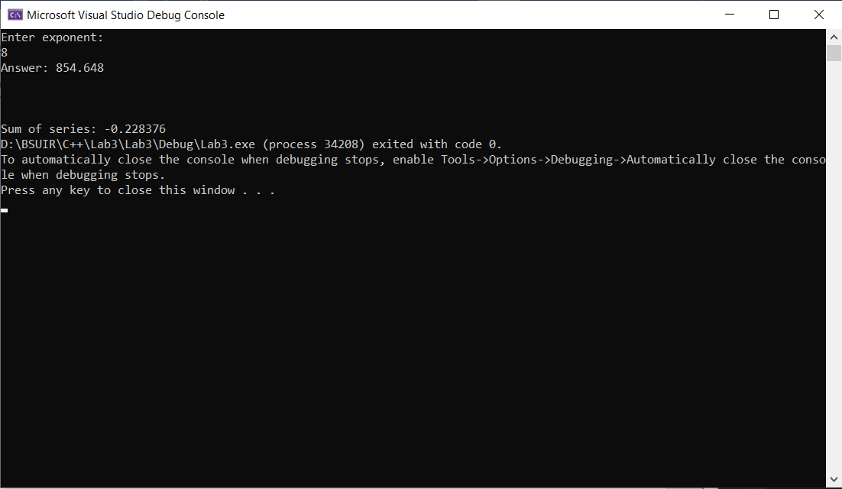

Рисунок 1 – Результат работы программы

Блок-схема работы программы представлена на рисунке 2.

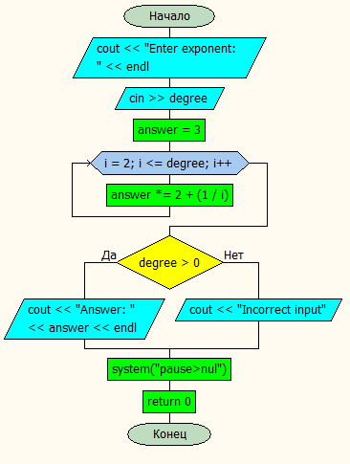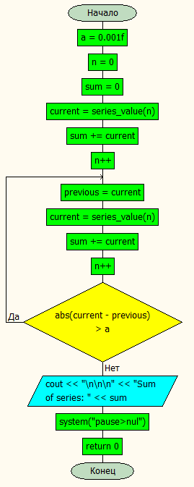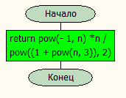

Рисунок 2

**Вывод:** в ходе выполнения работы была достигнута цель данной лабораторной работы: сформировать умения разрабатывать программы с использованием операторов выбора, цикла, передачи управления.